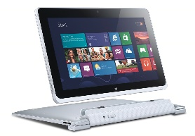

شركة الغنج – الأتقان للمخازن والمستودعات
مقدمة:
يوفر هذا النظام قابلية ومرونة عالية في إدارة المخازن من خلال توفير آلية إدخال المواد وتعريفها وتصنيفها وتفاصيلها واستخراج التقارير وغيرها من المواصفات التي تسهل عملية إدارة المخازن والتعامل مع المواد الموجودة فيها، تتم عملية الدخول إلى النظام من خلال إدخال كلمة المرور الخاصة بالمستخدم.
اهداف النظام:
- معالجة العمليات المخزنية من أوامر توريد وصرف وترتيبها حسب تسلسلات مختلفة.
- إصدار تقارير المخزون وحركة المخزون بطرق مختلفة تفصيلية وإجمالية.

- ادارة مخزون حديثة ومتطورة تجعلك على اطلاع تام بالكميات والتكلفة والاسعار وتواريخ الانتهاء واماكن تواجدها وتفاصيل كثيرة.
سمات الرئيسية للبرنامج:
- البرنامج مصمم بلغه البرمجة ال +C.
- متوافقة مع أنظمة التشغيل (Win XP (x86-x64) -Win 7(x86-x64) -Win 8 (x86-x64
- واجهة البرنامج تدعم اللغة ال عربية / إنجليزية.
- شاشات البرنامج منفصلة مما يجعل من السهل العمل معها والتحكم في عدم إظهار جميع الشاشات لجميع المستخدمين.
الأمان: التحكم في مستويات الأمن والحماية عن طريق التحكم في صلاحيات إذن المستخدم أو مجموعات المستخدمين.
قاعدة البيانات:
- يستخدم برنامج قواعد البيانات رصينة
- يدعم البرنامج استخراج النسخ الاحتياطي من قواعد البيانات واسترجاعها بسهوله.
- قاعدة بياناته كبيرة ويمكن تخزين أكثر من 23 ألف صنف.
الماسح الضوئي" الباركود": (يدعم جميع أنواع طابعات الباركود)
يسمح للمواد بمسحها ضوئيا باستخدام الماسح الضوئي "الباركود." يعرض أسماء المواد الموجودة على الشاشة وتخزينها في قاعدة البيانات الخاصة بك. الباركود المطبوع من البرنامج يحتوي على بيانات المواد وتاريخ انتهاء الصلاحية.
الأداء: توفر الدقة والسرعة في تسجيل الفاتورة
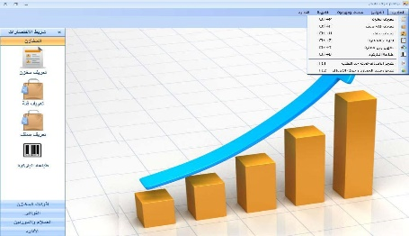
السلامة والاستمرارية فالبرنامج قادر على التعامل مع حالات الطوارئ مثل انقطاع الكهرباء، أو أي مشكلة تحدث في الكمبيوتر من دون أن تتسبب في فقدان بيانات المخازن.
إمكانيات وفوائد النظام:
- التعامل مع الأصناف البديلة مع ترتيب أولوياتها.
- التعامل مع الرقم التسلسلي (S.N.) في الأصناف.
- صلاحية التحكم بإظهار وإخفاء التكاليف في جميع شاشات وتقارير النظام.
- إظهار تنبيهات بشكل دوري لحد الطلب والحد الأعلى والأدنى وصلاحيات الأصناف.
- حفظ تلقائي لكل أنواع الفواتير خلال العمل عليها واسترجاعها في حالة انقطاع الكهرباء.
- زر مساعدة في كل نافذة يظهر لك معلومات كاملة لمساعدتك.
- تحديث البرنامج وحل أي مشكلة عن طريق الانترنت مباشرة والدعم الفني.
الإدارة:
- إمكانية نقل المواد من مخزن إلى مخزن التالف دون إعادة التسجيل مره اخرى.
- القدرة على تسجيل أدويه التالفة من خلال فواتير التالف.
- سهولة تحديث البيانات وإضافة عناصر جديدة (مخازن -مواد -اقسام-متعامل معه ....) ,يمكن ايضا أن تضيف عناصر جديدة وتعديلها من خلال الفواتير دون الحاجة لإغلاق الفاتورة.
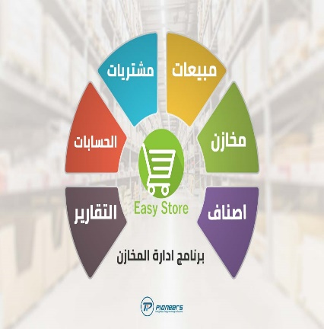
التقارير:
- إمكانية عمل تقرير بالصادرات والواردات خلال فترة وطباعته.
- إمكانية عمل تقرير عن المواد البديلة وطباعته
- إمكانية عمل تقرير بمصروفات موظف معين خلال فترة وطباعته.
- إمكانية عمل تقرير بالمواد الموجودة بالمخازن وكمياتها وطباعته

- إمكانية عمل تقرير بكميات المواد المنتهية وطباعته.
- إمكانية عمل تقرير بالأصناف الراكدة والمتحركة داخل المخزن وطباعته.
- إمكانية استحداث أكثر من مخزن مع اعطاء الرقم الخاص به
- تعريف الاقسام والشعب التابعة له مع أمكانية التعديل عليها.

